EL BALONCESTO

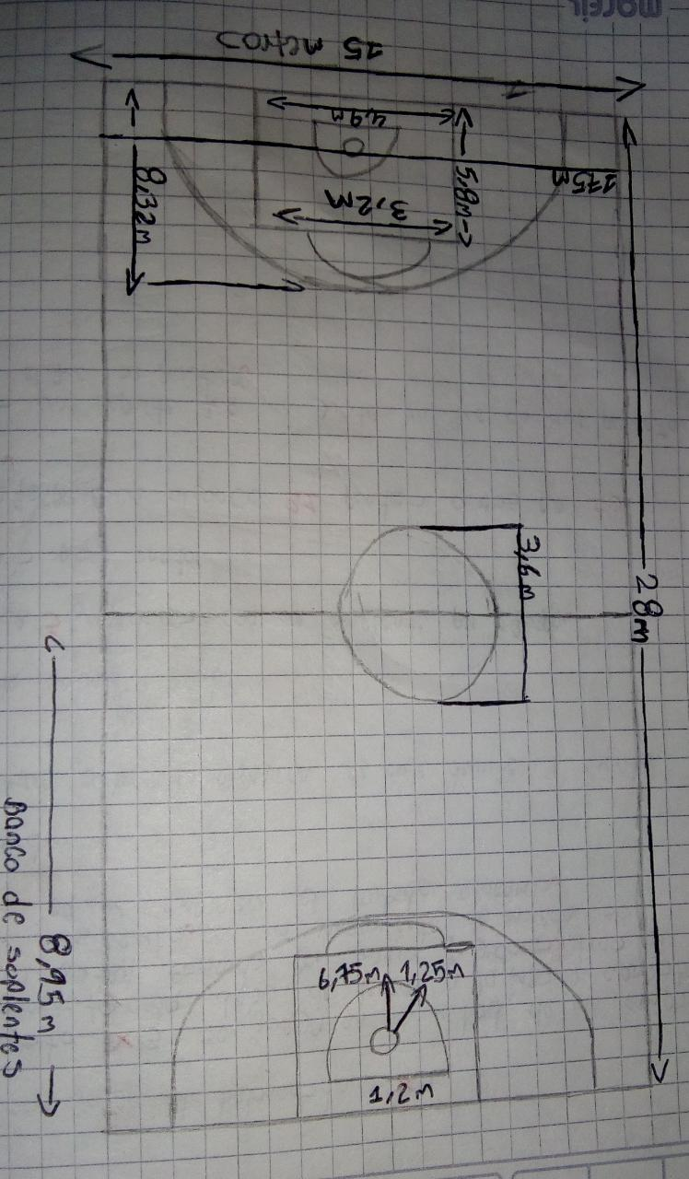ACTIVIDAD

1. DIBUJA EL CAMPO DE JUEGO

CAMPO CON SUS MEDIDAS

ZONAS DE JUEGO

NOMBRE DE LAS LINEAS

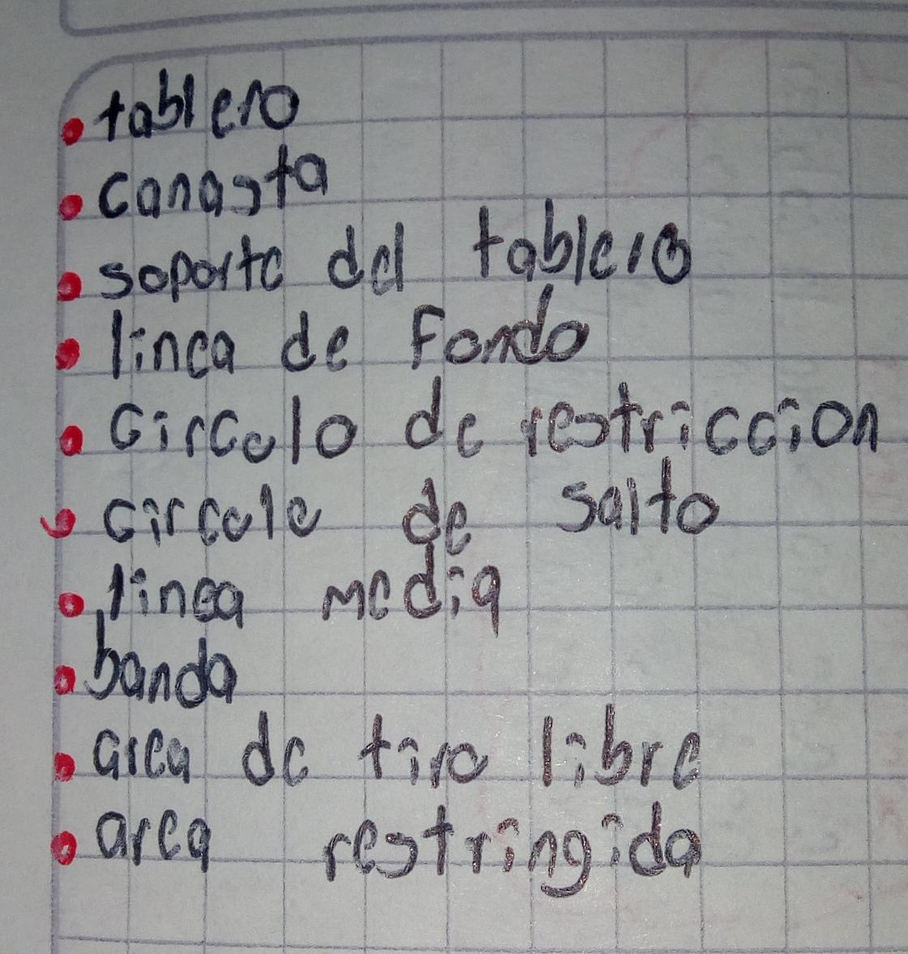R/:

2. Representa gráficamente el bote del balón

R/:

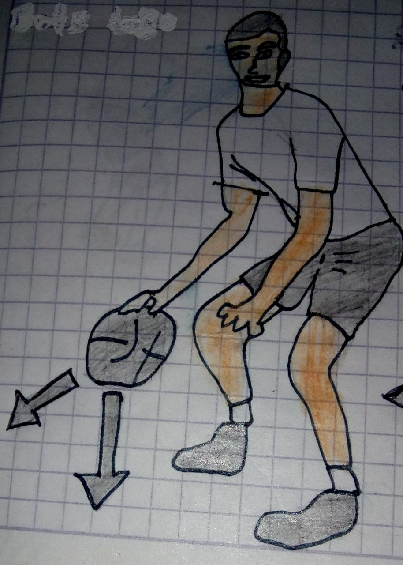

3. Realizar un mentefacto de los tipos de pase y lanzamientos

R/:

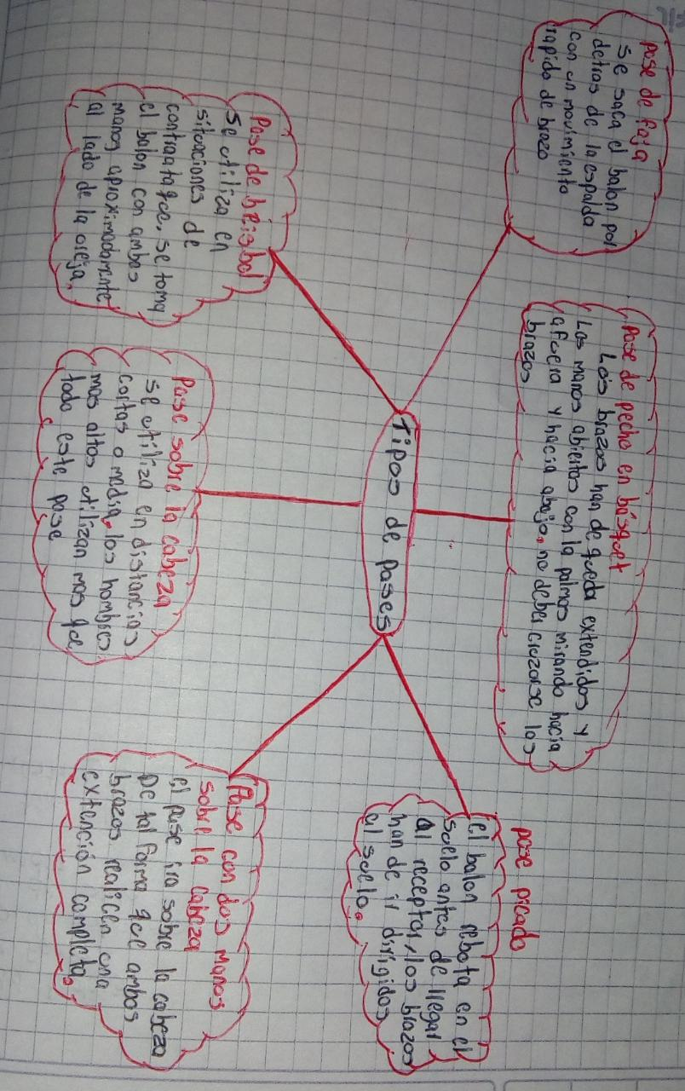

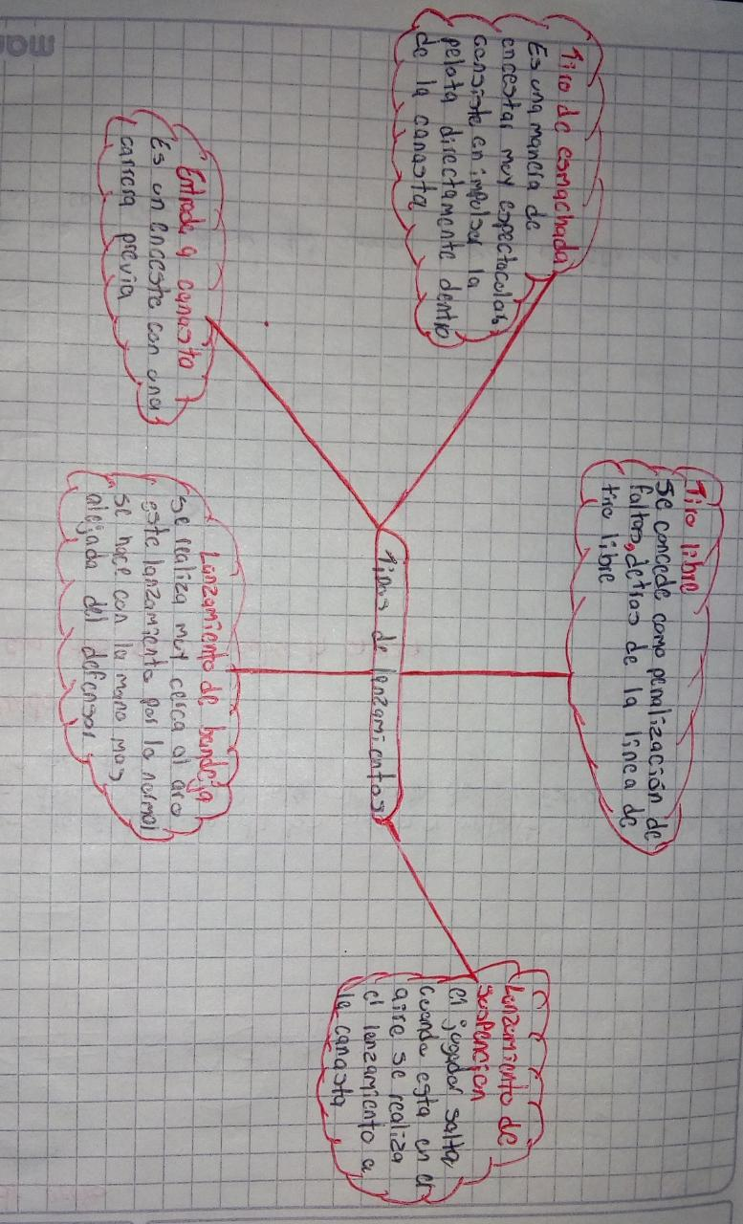

4. Dibuja y explica los gestos o fases de los diferentes tipos de pases

R/:

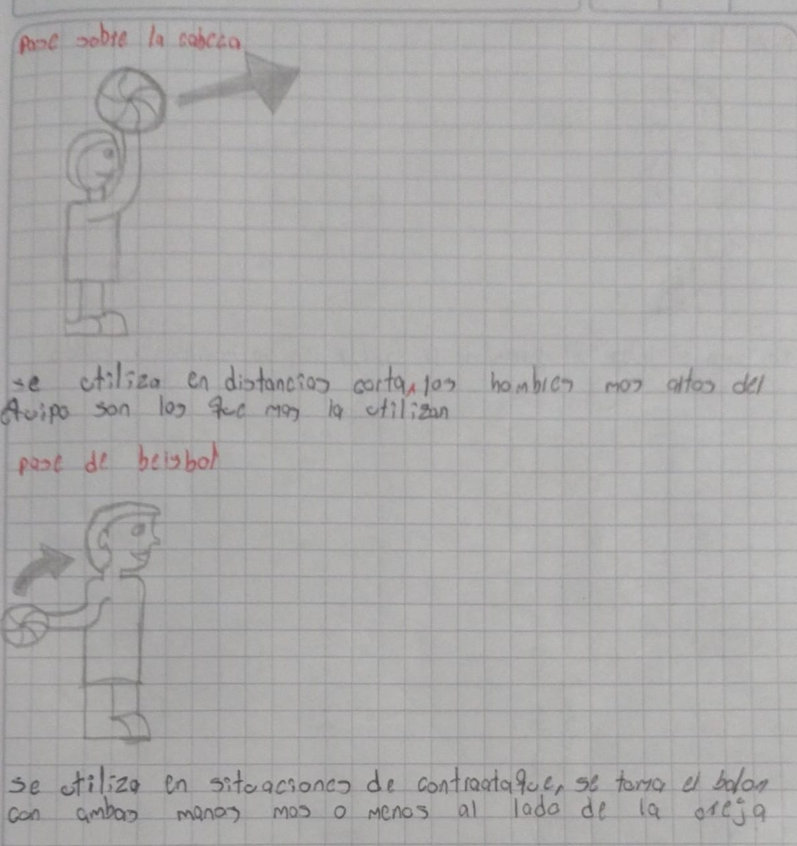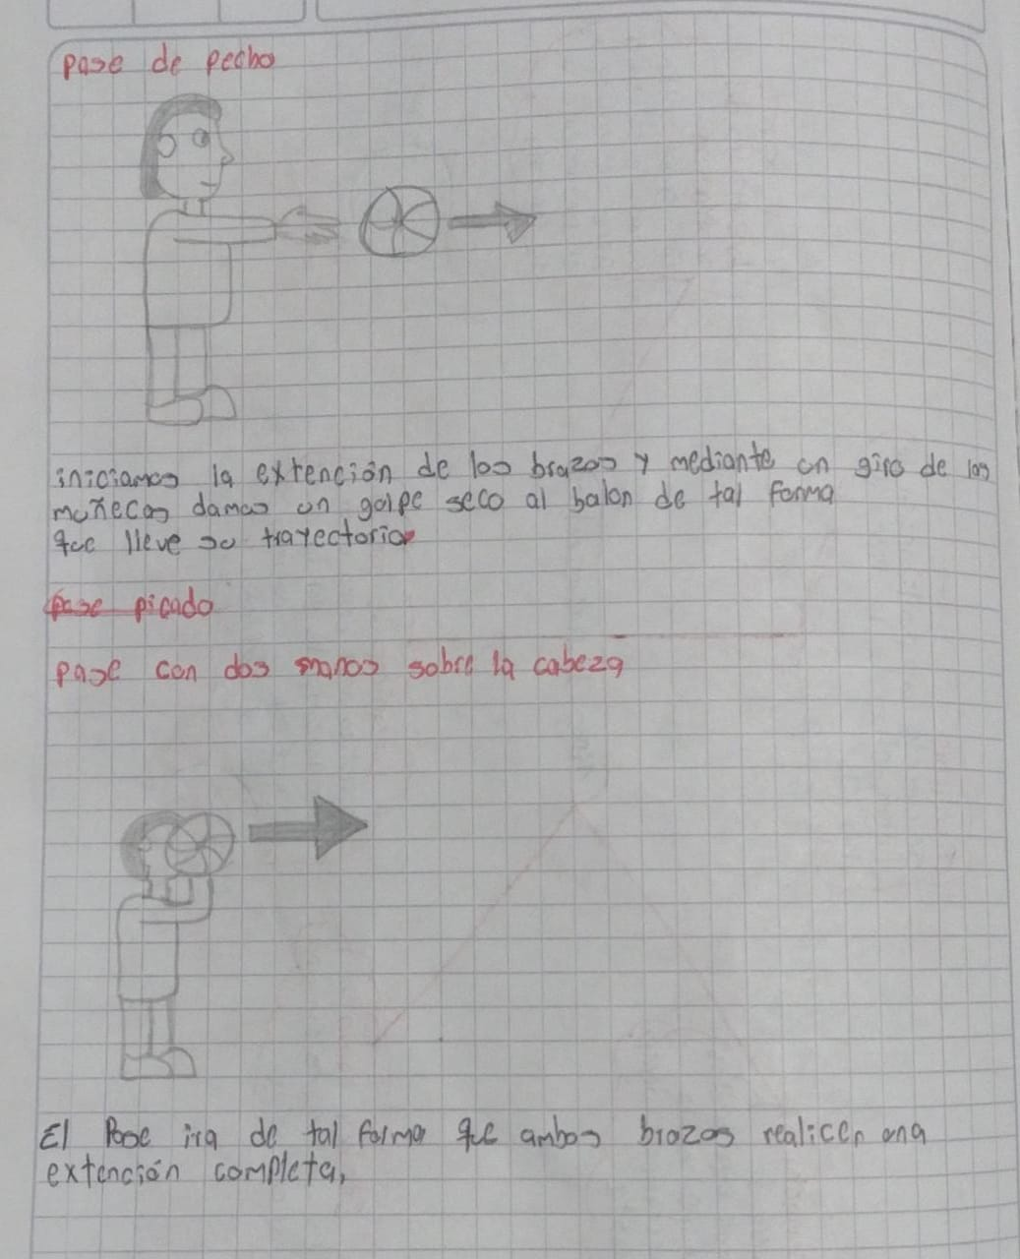

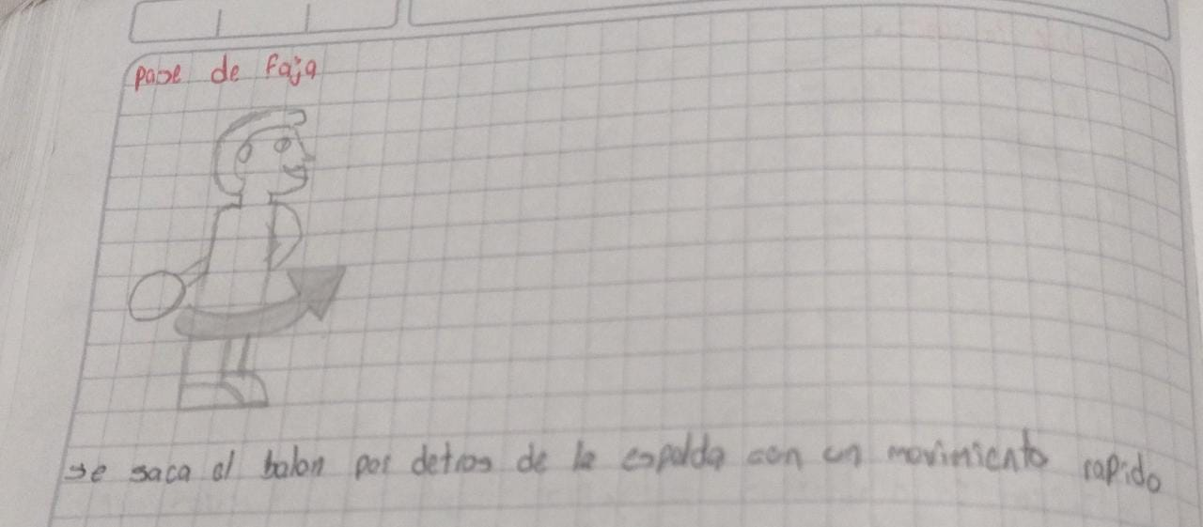

5 realiza un cuadro sinóptico las reglas básicas

R/:

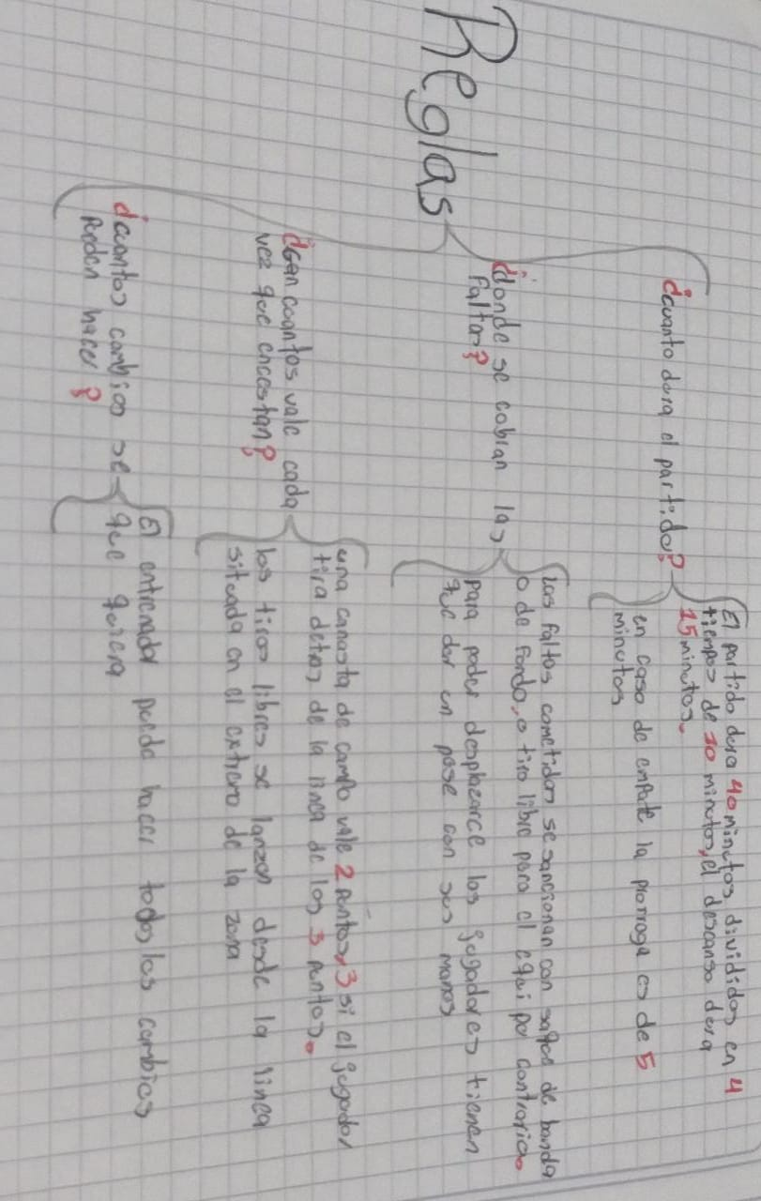

6. Escribe las principales reglas del baloncesto

R/:

1. El partido dura 40 minutos divididos en 4 tiempos de 10 minutos, el descanso dura 15 minutos.
2. Para poder desplazarse los jugadores tienen que dar un pase con sus manos, las faltas cometidas se sanciones con saques de banda o de fondo, o tiros libres para el equipo contrario
3. Los tiros libres se lanzan desde la línea situada en el extremo de la zona, una canasta de campo vale 2 puntos, 3 si el jugador tira detrás de la línea de los tres puntos.
4. El entrenador puede hacer todos los cambios que quiera.